SỞ GD & ĐT TP.HỒ CHÍ MINH ĐỀ KIỂM TRA HK2 NĂM HỌC 2022 – 2023
TRƯỜNG THPT NGUYỄN TRÃI MÔN: HÓA HỌC KHỐI: 10
----oOo---- Thời gian: 45 phút (không kể thời gian phát đề)

ĐỀ B
Câu 1: (1.0 điểm) Thực hiện hai phản ứng phân hủy H₂O₂: một phản ứng có xúc tác MnO₂, một phản ứng không xúc tác. Đo thể tích khí oxygen theo thời gian và biểu diễn trên đồ thị như hình dưới đây:
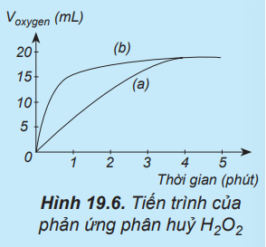
Đường phản ứng nào trên đồ thị tương ứng với phản ứng có xúc tác, với phản ứng không có xúc tác?
Câu 2: (1.0 điểm) Phương trình hóa học của phản ứng: CHCl₃(g) + Cl₂(g) CCl₄(g) + HCl(g).
a) Viết biểu thức tốc độ của phản ứng trên.
b) Khi nồng độ của CHCl₃ giảm 5 lần, nồng độ Cl₂ giữ nguyên thì tốc độ phản ứng sẽ thay đổi thế nào?
Câu 3: (1.0 điểm) Cho phản ứng hóa học: Br₂ + HCOOH → 2HBr + CO₂. Lúc đầu nồng độ của HCOOH là 0,012 mol/l, sau 80 giây nồng độ của HCOOH là 0,006 mol/l. Tính tốc độ trung bình của phản ứng trong khoảng thời gian 80 giây tính theo HCOOH.
Câu 4: (1.0 điểm) Hãy cho biết người ta lợi dụng yếu tố nào để tăng tốc độ phản ứng trong các trường hợp sau:
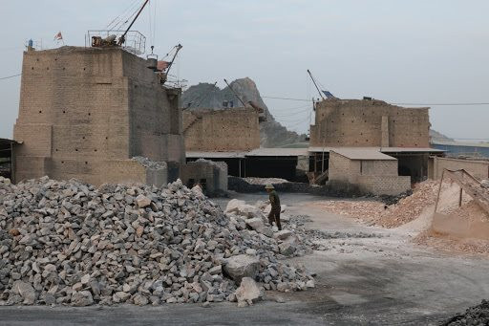 | 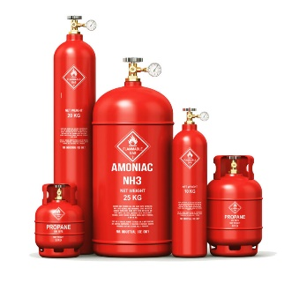
a) Nung đá vôi ở nhiệt độ cao để sản xuất vôi sống. | b) Nén hỗn hợp khí nitơ và hiđro ở áp suất cao để tổng hợp amoniac.
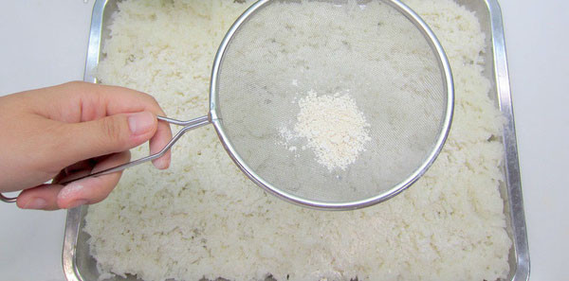  c) Rắc men vào tinh bột đã được nấu chín (cơm, ngô, khoai, sắn, …) để ủ rượu. | 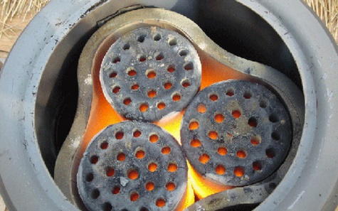  d) Tạo những lỗ rỗng trong viên than tổ ong.
Câu 5: (1.0 điểm) NOCl là chất khí độc, sinh ra do sự phân hủy nước cường toan (hỗn hợp HNO₃ và HCl có tỉ lệ 1:3) NOCl có tính oxi hóa mạnh, ở nhiệt độ cao bị phân hủy theo phản ứng hóa học sau: 2NOCl → 2NO + Cl₂. Tốc độ phản ứng ở 70⁰C là 2.10^{–7} mol/(L.s) và ở 80⁰C là 4,5.10^{–7} mol/(L.s).
(a) Tính hệ số nhiệt độ của phản ứng.
(b) Dự đoán tốc độ phản ứng ở 90⁰C.
Câu 6: (1.0 điểm) Có 2 ống nghiệm, mỗi ống chứa 2 ml dung dịch muối X của potassium (kali). Cho vài giọt dung dịch AgNO₃ vào ống nghiệm thứ nhất, thu được kết tủa màu vàng. Nhỏ vài giọt nước Br₂ vào ống thứ hai, lắc đều rồi thêm hồ tinh bột, thấy có màu xanh. Xác định công thức hóa học của X và viết các phương trình hóa học của các phản ứng.
Câu 7: (1.0 điểm) Vật dụng bằng kim loại đồng dễ bị phủ bởi lớp copper (II) oxide.
a) Vì sao có thể sử dụng dung dịch hydrochloric acid để tẩy rửa copper (II) oxide.
b) Có thể sử dụng một số dung dịch thường có sẵn trong gia đình để tẩy rửa copper (II) oxide. Đó có thể là dung dịch nào? Vì sao?
Câu 8: (1.0 điểm) Cho 24 gam hỗn hợp hai kim loại Cu và Fe phản ứng vừa đủ với V lít khí Cl₂ (ở đkc) thu được 52,4 gam hỗn hợp hai muối chloride. Viết phương trình phản ứng xảy ra và tính giá trị của V?
Câu 9: (1.0 điểm) Hòa tan hoàn toàn 22,2 gam hỗn hợp Al và Fe bằng lượng dư dung dịch HCl, sau phản ứng thu được 14,874 lít khí H₂ (ở đkc) và dung dịch X.
a) Tính phần trăm khối lượng mỗi kim loại trong hỗn hợp ban đầu.
b) Cô cạn dung dịch X thu được m gam muối khan. Tính m.
câu 10: (1.0 điểm) Việt Nam là nước xuất khẩu thuỷ sản thứ 3 trên thế giới, sau Na Uy và Trung Quốc (Theo Bộ Nông nghiệp và Phát triển nông thôn Việt Nam, tháng 12/2022) xuất khẩu tới hơn 170 nước trên thế giới, trong có thị trường lớn như Mỹ và Châu Âu, được xem là thị trường khó tính, nên tiêu chuẩn chất lượng được kiểm soát chặt chẽ trước khi nhập nguyên liệu và sau khi thành phẩm, đóng gói. Trong danh mục tiêu chuẩn chất lượng sản phẩm có chỉ tiêu về dư lượng chlorile không vượt quá 1mg/l ( chlorile sử dụng trong quá trình sơ chế nguyên liệu để diệt vi sinh vật).
Phương pháp chuẩn độ iodine – thiosulfate được dùng để xác định dư lượng chlorile trong thực phẩm theo phương trình:
Cl₂ + 2KI 2 KCl + I₂
I₂ được nhận biết bằng hồ tinh bột I₂ bị khử bởi dung dịch chuẩn sodiumthiosulfate theo phương trình
I₂ + 2 Na₂S₂O₃ 2Nal + Na₂S₄O₆
Dựa vào thể tích dung dịch Na₂S₂O₃ phản ứng, tính được dư lượng chlorile trong dung dịch mẫu.
Tiến hành chuẩn độ 200 ml dung dịch dung dịch mẫu bằng dung dịch Na₂S₂O₃ 0,01M, thể tích Na₂S₂O₃ dùng hết 0,6 ml ( dụng cụ chứa dung dịch chuẩn Na₂S₂O₃ là loại microburet 1ml, vạch chia 0,01ml). Mẫu sản phẩm trên đủ tiêu chuẩn về dư lượng chlorile cho phép để xuất khẩu không? Giải thích.

( Cho Mn = 55; O = 16, H = 1, Cl = 35,5 ; Fe = 56, Na = 23, Mg = 24 ,K = 39, Cu = 56; S = 32 )

------------------------------------------------------HẾT---------------------------------------------------------

